ОТЧЁТ
о проведенных антинаркотических мероприятиях, организованных
учреждениями культуры в МО Павловский район,
МБУ «ДК» Веселовского СП
в ноябре 2024года

№ | Наименование сельского поселения | Наименование мероприятия  (краткая информация о мероприятии, скриншот) | Место проведения, ссылки на используемые сайты | Дата, время проведения | Кол-во уч-ков/просмотров.
1  2 | Веселовское СП  Веселовское СП | 15 ноября в рамках 2 этапа оперативно-профилактической операции «Чистое поколение» для учащихся 7 класса МКОУ СОШ №5 прошёл урок здоровья "Твоя жизнь - твой выбор".Целью данного мероприятия было: воспитать серьезное отношение к своему здоровью, уточнить понятие «полезные» и «вредные» привычки человека, обсудить активную позицию подростков в отношении сохранения здоровья.  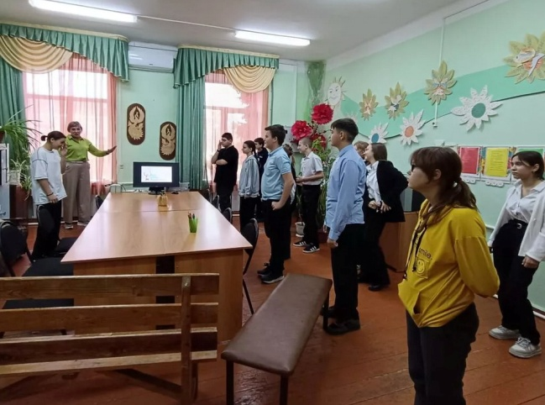  Кинопоказ в рамках : «ЗОЖ». В рамках краевой киноакции «Кино против наркотиков» был показан фильм антинаркотической направленности режиссёра Алексея Дегтярева «Наркотики. Паутина дьявола» (12+).  Этот фильм о вреде наркотиков создан специально для подростков от двенадцати лет и старше, чтобы они, узнав секреты манипуляции, прошли в своей жизни мимо проблемы наркомании.  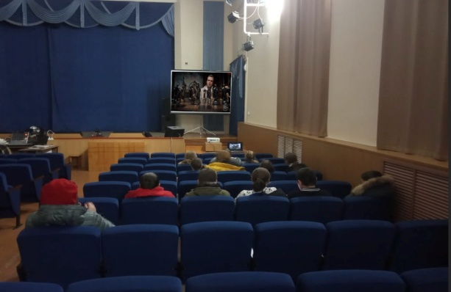 | зал МБУ «ДК» Веселовского СП.  https://vesel-dk.pavkult.ru/item/2050960  сайт МБУ «ДК» Веселовского СП  https://vesel-dk.pavkult.ru/item/2050562 | 15.11.24  13.30.  18.11.24  13.30 | 14  13

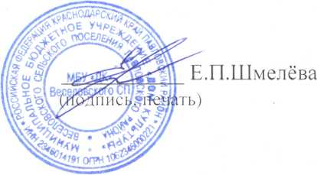
Директор МБУ «ДК» Веселовского СП .

Исполнитель Е.П.Шмелёва 8(86191) 4-31-45

